按照教程执行，结果如图：
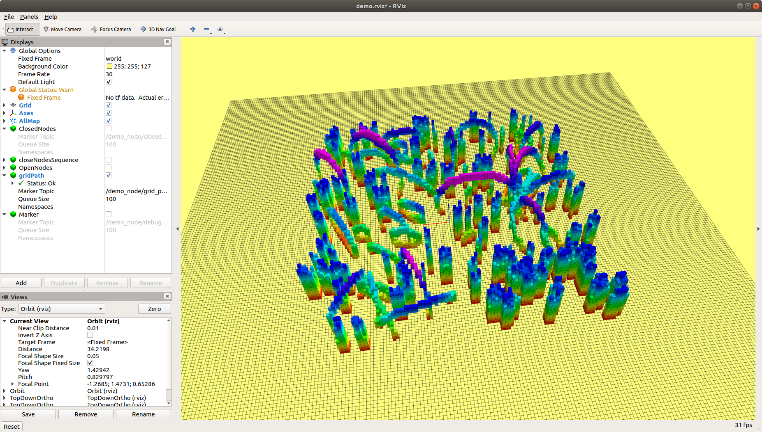
在demo.launch 文件加入rviz启动项：
<node pkg="rviz" type="rviz" name="rviz" args="-d $(find grid_path_searcher)/launch/rviz_config/demo.rviz"/>
在home下的.bashrc加入source ~/motion_planning/motion_planning_ws/devel/setup.bash （新建了一个workspace），新建命令行，执行：roslaunch grid_path_searcher demo.launch
结果：

